

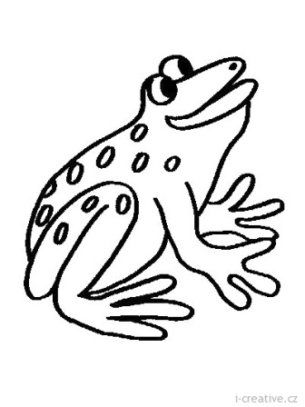

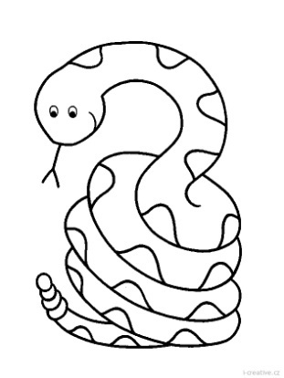

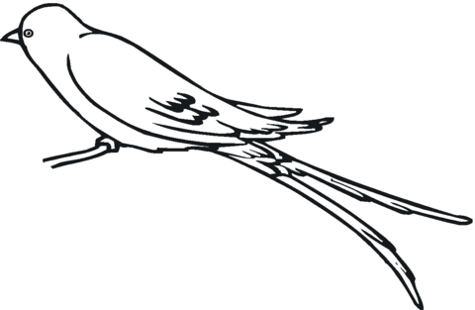



**Obehová sústava STAVOVCOV**

**Obehová sústava STAVOVCOV**

**Obehová sústava STAVOVCOV**

**Obehová sústava STAVOVCOV**

**Obehová sústava STAVOVCOV**

**Obehová sústava STAVOVCOV**

**Obehová sústava STAVOVCOV**

**Obehová sústava STAVOVCOV**

**Obehová sústava STAVOVCOV**

**Obehová sústava STAVOVCOV**

**Obehová sústava STAVOVCOV**